Hinduizem je ena od najstarejših obstoječih religij, saj začetki segajo v čas 2500 do 1500 pr. n. š., ko je nastala civilizacija ob reki Ind. Izvira iz perzijske besede »hindu«, kar pomeni »Indijec«, »indijski«. V Indiji živi približno milijarda ljudi in okrog 80% so hindujci.
Hinduizem nima ne ustanovitelja ne preroka in nima opredeljenega verskega sistema. Prav tako nima razvite cerkvene hierarhije, niti ekskluzivnih pripadnikov.
Hinduizem pozna štiri družbene skupine imenovane varne (barve), v katerih se družine delijo predvsem po delu, ki ga opravljajo v skupnosti. Prepričani so, da je ureditev družbe po kastah izraz Božjega hotenja. Na vrhu, kot prva skupina so duhovniki in učitelji, ki se imenujejo brahmani, sledijo jim bojevniki ali kšatriji, tretja skupina so trgovci in kmetje ali vajšji in delavci, obrtniki ter služabniki imenovani šundri. Vsaka skupina ima svoja pravila vedenja. Sistem kast je še vedno vpliven, čeprav je indijska vlada v zadnjem času z zakonom prepovedala. Ta razdelitev v hindujskem življenju je znosna zaradi prepričanja ki pravi, da vsak, ki se rodi v svoji kasti mora tam živeti do konca življenja in se ne sme mešati s pripadniki drugih kast. Hindujci so prepričani, da je v ljudeh večna duša ali atman, saj hinduizem verjame v reinkarnacijo, kar pomeni, da duša zapusti umrlo telo in se naseli v neko drugo telo.



Sveti OM

OM ali AUM je za hindujce najsvetejši zvok in seme vseh mater ali molitev.
»3« je trojica bogov stvarjenja, ohranitve in uničenja.
»O« je tišina, ko prideš do Boga.

Hinduizem govori o več bogovih, zato pravimo da je mnogoboštvena oziroma politeistična religija.Zajema veliko različnih verovanj. Hindujec lahko časti enega Boga, nekaj ali mnogo bogov ali pa nobenega. Bogovi so odraz naravnih sil. Božja imena so lahko neštevilna, vendar pomenijo le različne izraze za Brahmana. Brahman je nevtralen in nad oseben – vzrok,izvor in temelj bivanja.Zato v hinduizmu nikogar ne moti, če ima vsaka vas svoje božanstvo ali celo več božanstev, kajti kljub brezštevilnim pojavnim oblikam je Bog v bistvu en sam.
V hinduizmu častijo tri glavne hindujske bogove:
-BRAHMA, ki na začetku vsakega časovnega cikla ustvari vesolje
-VIŠNU, ki ga ohranja
-ŠIVA, ki ga uniči.

ŠIVA je stvarnik, uničevalec in ohranjevalec in je pogosto upodobljen s tremi obrazi. Ena od Šivovih dobrotljivih vlog je ta, da razporeja sedem svetih rek v Indiji. Hindujci verjamejo, da je šiva stal pod svetimi vodami reke Gangesa, ki je za hindujce simbol večnega življenja.Ko so hudourniki padali na zemljo so mu tekli skozi skuštrane kodre, so mu jih razdelili na sedem pramenov in tako so nastale svete reke.
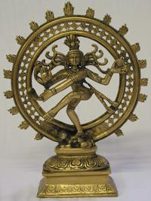

Kakor tudi Šiva je bil tudi VIŠNU sprva manjše božanstvo. Višnu ohranja vesolje. Njegovo temno levo oko simbolizira noč, svetlo desno oko pa dan. Iz ust mu prihaja sonce, oblačila ima iz plamenov, v pasu ima mavrico, njegovi lasje pa so iz oblakov. Je modre barve, kar pomeni neskončnost.
BRAHME ne častijo enako kot druge bogove, ker je svojo nalogo že opravil in bo spet prišel na vrsto šele takrat, ko bo prihodnjič ustvaril nov svet. Za Brahmo je značilno, da je imel pet glav, da je lahko videl svojo ženo kamorkoli se je premaknila, toda peto glavo mu je uničil Šiva, ker ga je Brahma razžalil.



Poleg glavnih božanstev Šive, Višnuja, Brahme je v hinduizmu še veliko drugih božanstev na pomembnih položajih. Med njimi so sončni Bog Surja, Bog ognja Agni, Bog vojne Indra, Bog vetra Vaju ter Varuna varuh vesoljnega reda Častijo tudi nekatere živali, plazilce in celo drevesa in jih postavljajo na posebno mesto v božanski hierarhiji.
Eno najbolj priljubljenih hindujskih božanstev je GANEŠ, odstranjevalec ovir, gospodar začetkov in gospodar učenja. Po legendi ima Ganeš slonjo glavo za to, ker ga oče Šiva ni spoznal in ga je obglavil, ko je Ganeš varoval svojo mater. Ko je Šiva spoznal, da je naredil napako, je obljubil, da mu bo nadomestil glavo s prvo živaljo, ki jo bo zagledal in to je bil slon.
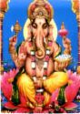

Hindujci verjamejo, da je bil Ganeš prvi pisar in da je prav on zapisal po nareku epsko pesnitev Mahabharato z več kot 100 000 verzi in je verjetno najdaljša pesnitev na svetu. Najstarejša indijska literatura je bila zapisana verjetno okrog 800 pr. Kr. Zbirke himen – Vede, kar pomeni znanje so pisane v sanskrtu, jeziku starodavne Indije. Pisanje je trajalo več stoletij. Preden so bile Vede zapisane, so se širile z ustnim izročilom. Najstarejša in najsvetejša Veda je Rigveda, ki vsebuje več 100 slavospevov.

Hindujsko čaščenje bogov poteka v templjih ali doma.Večina hindujcev večkrat moli doma kot pa v templju. Mnogi imajo doma posebno sobo z oltarčkom , ki nosi podobo najljubšega božanstva ali slike božanstev. Za očiščevanje uporabljajo ogenj in vodo,nato darujejo hrano, kadilo, rože in obarvan prah. Priljubljen čas za molitev je ob sončnem vzhodu in zahodu ali pa kadar svečenik obredno ureja podobo in tempelj.
Osrednji predmet čaščenja je sveta podoba, o kateri verjamejo, da je s templjem vred dom in predstavništvo božanstva.
Čaščenje obsega m a n t r e , vibrirajoče zvoke, ki prikličejo božanstvo in p r a s a l , darovanje, simbol nekdanjega žrtvovanja. Čeprav veliko molijo in darujejo za uresničitev želja, pa je dokončni namen čaščenja ta, da bi darovali sami sebe in postali eno z božanstvom. Osrednji pomen čaščenja je d a r š a n , kar pomeni, da verniki vidijo osrednjo sveto podobo in je v njegovi navzočnosti.
Templji so postavljeni tako, da se ujemajo z zgradbo vesolja in vodi navzgor k najvišji točki nad podobo, k tečaju sveta. To »vstopanje« v sveto moč vesolja je dosegljivo tudi s kozmičnimi diagrami ali j a n t r e , to je lahko krog v kvadratu s štirimi vrati, ki pomenijo štiri strani vesolja in na tej obliki so zaznamovani hindujski templji. Čaščenje v templju ni nikoli povsem skupnostno, temveč v veliki meri posamično. Zato je opravljanje obredov doma prav tako pomembno kot v templju.

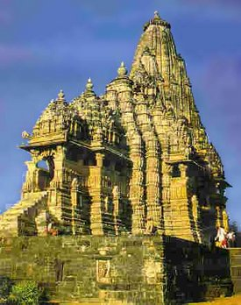

Templji slavijo po širokih vhodih in piramidastih strehah s sodasto kupolo, ki se dviga nad svetim prostorom in tempeljsko dvorano.

Ljudje po vsej Indiji verjamejo, da nekatera božanstva živijo na posebnih svetih krajih, zato hodijo na romanja, da vidijo božanstva in da božanstva vidijo njih. Najpomembnejše in najsvetejše romarsko središče v Indiji je mesto Varanasi – to je mesto svetlobe, ki ležina obrežju velikih rek. O njem pravijo, da je to dom gospodarja Šive. Varanasi je tako svet kraj, da marsikdo pride tja in tam tudi ostane do smrtnega dne. Tudi reka Ganges, ki teče ob Varanasiju je hindujska najsvetejša reka, v katero raztresajo po upepelitvi pepel pokojnega in tako pride k Šivi. To je za hindujca najboljša smrt. Tako kot reke so romarski cilji tudi Himalaja in nekateri templji.

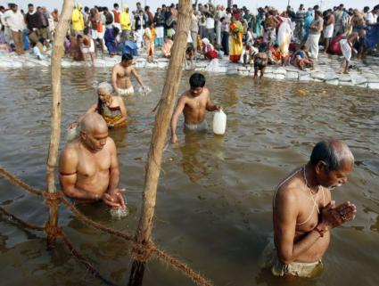

Sveta reka Ganges je simbol življenja brez konca, zato stotisoči romarjev se vsak dan obredno umijejo v njenih vodah in se napijejo poživljajoče vode.

Končni cilj v hindujskem življenju je odrešitev ali m o k š a iz kroga ponovnih rojstev v podzemlju. Človek doseže mokšo, ko premaga nevednost in k temu cilju pelje več poti:
d ž a n a , to je pot znanja ali razumevanja
b h a k t i , pot ljubezni in pobožnosti do osebnega Bog
k a r m a , pot dejanj ali joga
Vsak si izbere v svojem življenju tisto pot, ki najbolj ustreza njegovemu značaju.
Beseda joga pomeni »zvezo« ali »vprego« in ima pomembno vlogo pri čaščenju, ker disciplinira telo tako, da dopolnjuje duha v prizadevanju, da bi dosegel vzvišeno stopnjo zavesti. Na najvišji ravni se poveže duša z vesoljem.

Hindujski prazniki so pogosto v zvezi s spremembami letnih časov in imajo očiščevalno vlogo, ker sproščajo napetosti v skupnostih in začasno odpravljajo razlike med kastami in razredi.
Glavni prazniki so holi, divali in dusera.
Holi je obred za rodovitnost. To je praznik novega leta v marcu in vrnitev pomladi.Običaj je, da zvečer prižgejo grmado, ki simbolizira uničenje starega leta, naslednje jutro pa pozabijo na pravila lepega vedenja in se škropijo z rdeče obarvano vodo in obmetavajo z rdečim prahom,ki simbolizira kri in teče pri obrednem žrtvovanju. Rdeča barva je barva rodovitnosti.

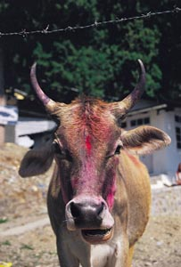

V času barvitega praznovanja se po ulicah sprehajajo tudi obarvane svete krave.

Divali poteka med koncem oktobra in sredo novembra in je praznik luči. Takrat prižigajo po hišah in soseskah veliko luči, da boginja bogastva ne bi zašla. Tako zaznamujejo začetek finančnega leta.
Dusera, ki se praznuje devet dni med koncem septembra in sredo oktobra slavi zmago nad zlim.

Zaključek
Hinduizem se tesno prepleta z izročili indijske dežele, z njeno družbeno ureditvijo in zgodovino.Hinduizem je nedoločen pojem, ki obsega široko paleto bogov, verovanj in izročil. Lahko bi rekli, da je religija v Indiji kompleksen splet samostojnih verovanj.
Večina hindujcev bi sprejela misel, da je čas cikličen, da ni bilo začetka in da ne bo konca. Vse, kar živi, se znova uteleša, vključno z bogovi in vse se lahko spremeni. Hindujci se pogosto sklicujejo na Vede, najstarejšo indijsko sveto knjigo, iz katere črpajo večino bistvenih načel za družbeno in versko življenje.

VIRI:
Velika verstva sveta
Enciklopedija verstev sveta, John Bowker

